|  |
| --- |
|  |
| 锌合金瓦 |
| 编制说明  （初稿） |
| 主编单位:苏州市祥冠合金研究院有限公司  2024年10月 |
|  |

**锌合金瓦**

**编制说明**

**一、工作简况**

**1.1任务来源**

本项目是根据工业和信息化部行业标准制修订计划（工信厅科函〔2024〕352 号文）《工业和信息化部办公厅关于印发2024年第四批行业标准制修订计划的通知》，计划编号为2024-1054T-YS，项目名称“锌合金瓦片”，主要起草单位：苏州市祥冠合金研究院有限公司、苏州墁道金属材料科技有限公司、苏州双尔科技有限公司、上海大学、陕西言浩昇建设工程有限公司，计划完成时间2025年。

**1.2主要参加单位和工作成员所做的工作**

主编单位苏州市祥冠合金研究院有限公司隶属江苏信步新材料科技集团[有限公司](https://baike.baidu.com/item/%E6%9C%89%E9%99%90%E8%B4%A3%E4%BB%BB%E5%85%AC%E5%8F%B8" \t "_blank)。江苏信步新材料科技集团有限公司是一家集研发、生产、销售、检测、储运、售后服务于一体的全产业链有色金属合金企业，其中锌基合金单体经营体量全国第一。

苏州市祥冠合金研究院有限公司，成立于2021年1月8日，致力于锌基材料创新研发和技术突破，在成立的三年的时间里，研究院完成锌合金瓦片、纳米增强高强韧锌合金板带材、稀土增强高性能压铸锌合金、6N高纯锌等项目的转化落地。从冶炼源头出发，对现有工艺进行优化提升，完成一条年产5万吨国内目前自动化程度最高的锌合金产线设计投产。参与国家标准和行业标准的起草、修订及分析方法研究工作11项，包括起草了《锌合金压铸件金相检验》，参与修订《锌合金压铸件》、《压铸锌合金》、《锌及锌合金化学分析方法 镉、铅、镁量的测定 火焰原子吸收光谱法》、《锌及锌合金化学分析方法-锑量的测定 原子荧光光谱法和火焰原子吸收光谱法》等国家标准。

本公司拥有科研人员近30人，其中，教授博士6名，硕士10名，兼职教授6名。2023年完成了安徽九华山望华禅寺大雄宝殿屋面瓦的设计、生产、安装等工作的整个流程，积累了锌瓦设计、生产和应用的宝贵经验。

**1.3主要工作过程**

苏州市祥冠合金研究院有限公司在标准申报阶段，成立了标准编制组，并召开了标准项目编制启动会议，对标准编写工作进行了部署和分工，主要工作过程经历了以下几个阶段。

**1.3.1立项阶段**

2024年9月，工业和信息化部行业标准制修订计划（工信厅科函〔2024〕352 号文）《工业和信息化部办公厅关于印发2024年第四批行业标准制修订计划的通知》，计划编号为2024-1054T-YS，项目名称《锌合金瓦片》，项目周期12个月。主要起草单位：苏州市祥冠合金研究院有限公司、苏州墁道金属材料科技有限公司、苏州双尔科技有限公司、上海大学、陕西言浩昇建设工程有限公司，计划完成时间2025年。

**1.3.2起草阶段**

苏州市祥冠合金研究院参考国内外瓦片的相关标准YS/T 1456-2021《铜及铜合金屋面瓦》、GB/T 12755-2008《建筑用压型钢板》、BS EN 988-1997《建筑用轧制平板制品锌和锌合金规范》，并结合安徽九华山望华禅寺大雄宝殿屋面瓦的设计和生产经验，起草了《锌合金瓦片》初稿。

**1.3.3征求意见阶段**

1.3.3.1预审讨论

1.3.3.2发函征求意见

**1.3.4审查阶段**

**A.技术专家审查**

**B. 委员审查**

**1.3.5 报批阶段**

**二、编制原则依据**

**2.1符合性**

本标准按照GB/T1.1-2020 《标准化工作导则第1部分：标准化文件的结构和起草规则》、GB/T 20001.10-2014《标准编写规则第10部分：产品标准》的要求进行了编写。

**2.2合理性**

标准编制组对国内外锌合金瓦现状作了充分调研，充分考虑本标准的适用范围与当前的锌合金瓦发展形势的匹配性。本标准反映当前国内各生产企业的技术水平，宜于应用，经济上合理，兼顾现有资源的合理配置。

2**.3先进性**

在本标准编制之初，经过充分调研，查询了国内外金属瓦的相关标准“YS/T 1456-2021铜及铜合金屋面瓦”、“GB/T 12755-2008建筑用压型钢板”“BS EN 988-1997建筑用轧制平板制品锌和锌合金规范”等，这些标准中所涵盖的瓦与本标准中所覆盖的瓦的生产工艺完全不同，本标准的制定将填补这一项空白，对锌合金瓦的第三方金相检验提供了标准，为锌合金瓦高质量发展和广泛应用提供了标准和保障。

**三、标准化文件主要内容的确定依据及主要试验**

本标准是首次制定，并且在充分调研了锌合金瓦生产和应用的实际情况以及相关标准、文献的基础上完成的。本标准规定了锌合金瓦片（简称“锌瓦”）的术语和定义、分类和标记、技术要求、试验方法、检验规则、标志、包装、运输、贮存及随性文件、订货单（或合同）内容。

**3.1本文件主要内容制定的依据**

**3.1.1 范围、引用文件**

本文件适用于建筑物屋面覆盖及装饰用的锌瓦类产品。

本文件在指定过程中引用了：

GB/T 228.1 金属材料拉伸试验第1部分：室温试验方法

GB/T 1732 漆膜耐冲击测定法

GB/T 1735 色漆和清漆 耐热性的测定

GB/T 1740 漆膜耐湿热测定法

GB/T 1766 色漆和清漆 涂层老化的评级方法

GB/T 1865 色漆和清漆 人工气候老化和人工辐射曝露 滤过的氙弧辐射

GB/T 9286 色漆和清漆 划格试验

GB/T 9761 色漆和清漆 色漆的目视比色

GB/T 10125 人造气氛腐蚀试验 盐雾试验

GB/T 12689.12 锌及锌合金化学分析方法 第12部分 铅、镉、铁、铜、锡、铝、砷、锑、镁、镧、铈、镍、锶、锰、铋、铬、钛和硅量的测定 电感耦合等离子体原子发射光谱法

GB/T 13821 锌合金压铸件

**3.1.2术语和定义**

本标准的第3部分规定了“术语和定义”，对锌合金瓦、底瓦、筒瓦、滴水瓦、瓦当、装饰面等进行了规定。

**3.1.2.1 锌合金瓦**

以锌合金为基材，经加工成型且表面具有保护性和装饰性涂层，用于建筑物屋面覆盖及装饰用的锌合金制品（如图1、图2）。通常根据形状不同来进行分类和具体产品命名。

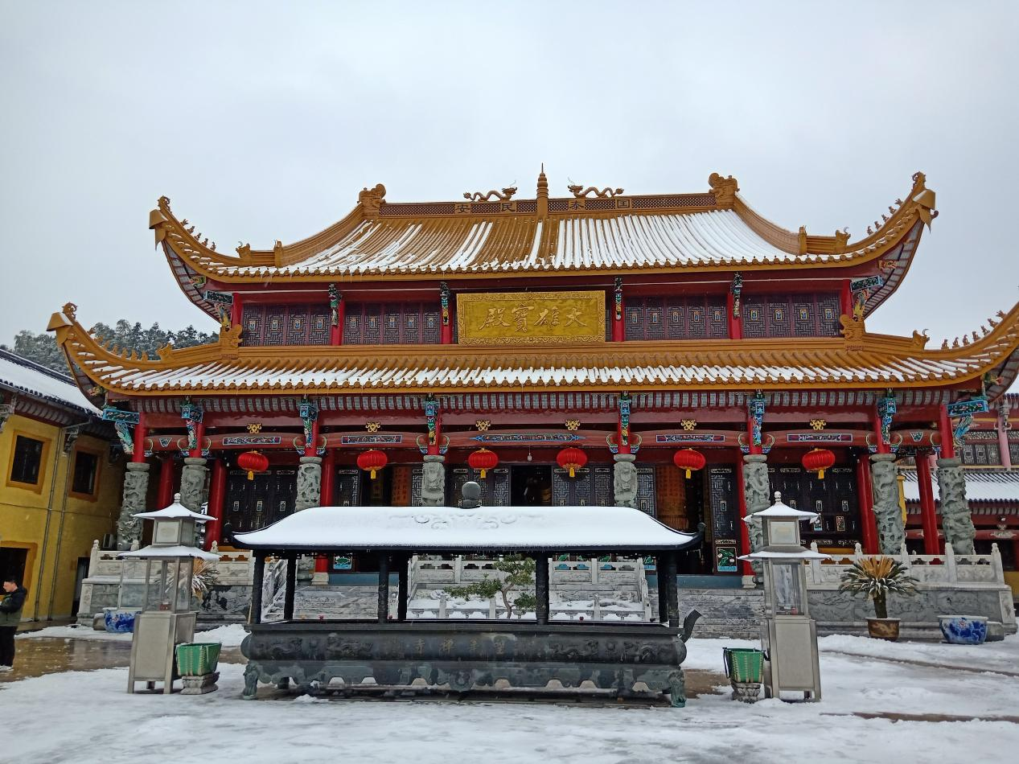

图1 庙宇建筑用瓦

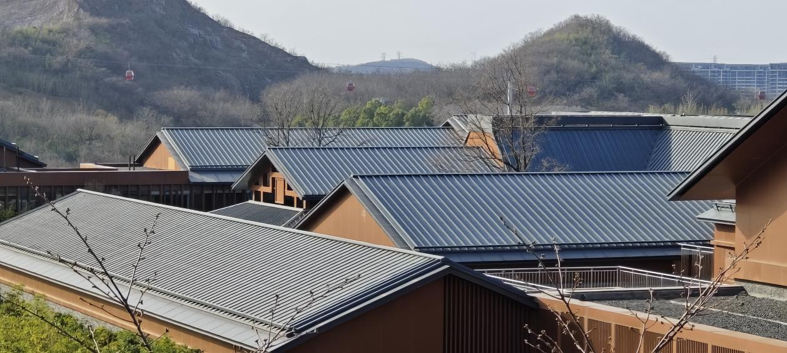

图2 一般建筑用瓦

锌合金瓦泛指一切以锌合金为基材制作的屋面瓦的统称。

锌合金瓦的基材通常有压铸和冲压两种生产工艺，压铸工艺生产锌合金瓦通常使用锌铝合金为基材，冲压工艺生产锌合金瓦通常以锌铜钛合金为基材。锌合金瓦的生产工艺流程：

**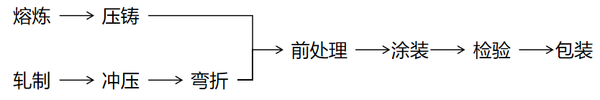**

**3.1.2.2 底瓦**

沟槽状瓦片，用于铺设屋面，具有卡槽和两个用来固定的直孔的锌合金制品。

底瓦是指多层屋面瓦铺设在下层的瓦。古时分为布瓦、琉璃瓦。与筒瓦配合使用，两垄底瓦之间盖一层筒瓦。

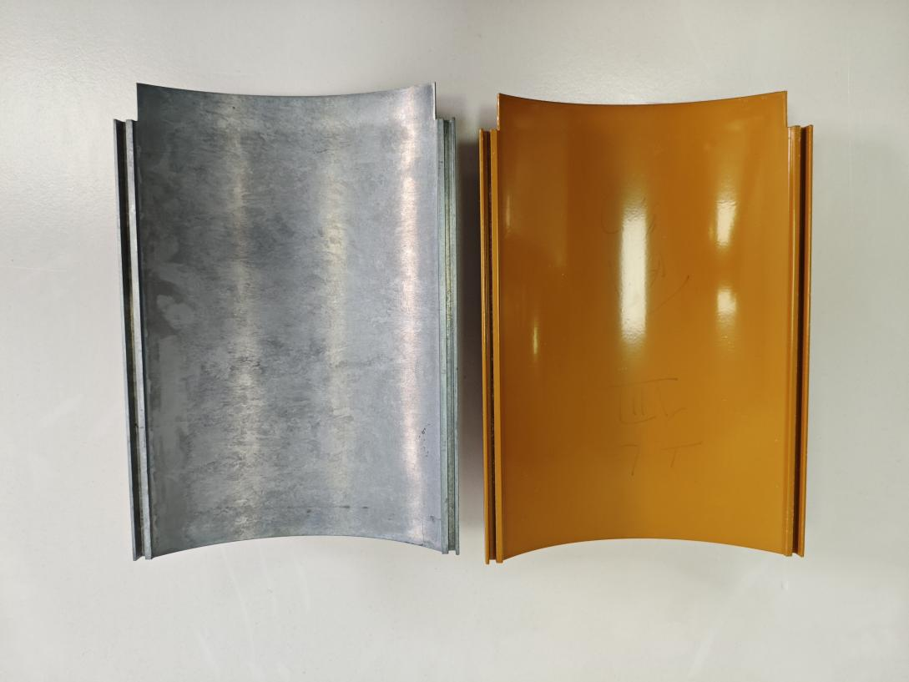

图3 底瓦

**3.1.2.3 筒瓦**

半圆形瓦片，用于铺设屋面在两底瓦上的锌合金制品，也称盖瓦。

筒瓦是指多层屋面瓦铺设在上层的瓦。

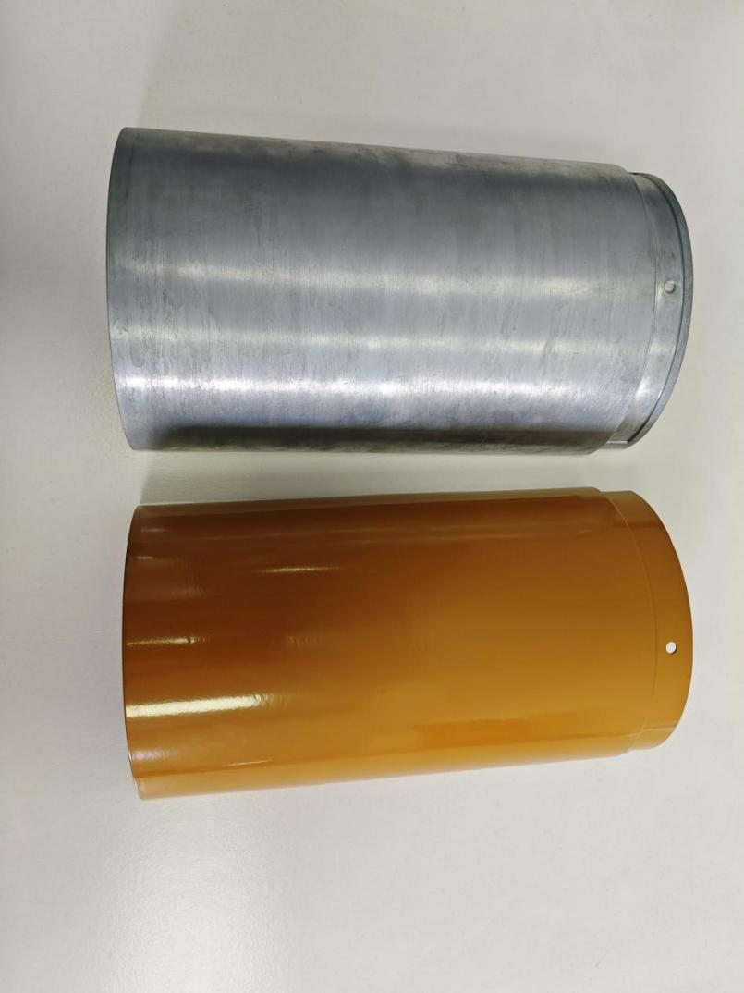

图4 筒瓦

**3.1.2.4 滴水瓦**

一端带有圆尖形下垂边的沟槽状瓦片，用于铺设屋檐口的锌合金制品。

滴水瓦是一种中式的瓦，可以保护墙壁的洁净。通常圆尖形下垂部位与瓦身通常有超过一百度以上的夹角，带有不同的图案。

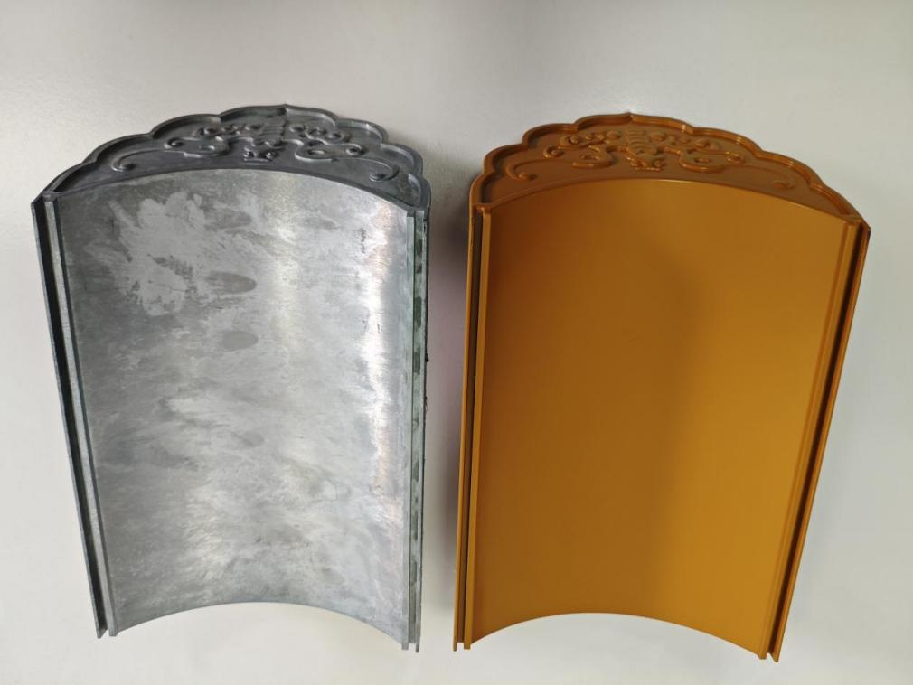

图5 滴水瓦

**3.1.2.5 瓦当**

一端带有垂挂圆形挡片的半圆形瓦片，用于铺设屋檐处两滴水瓦上的锌合金制品。

瓦当是古代中国建筑中覆盖建筑檐头筒瓦前端的遮挡，用以装饰美化和庇护建筑物檐头的建筑附件。上面通常带有文字或图案。

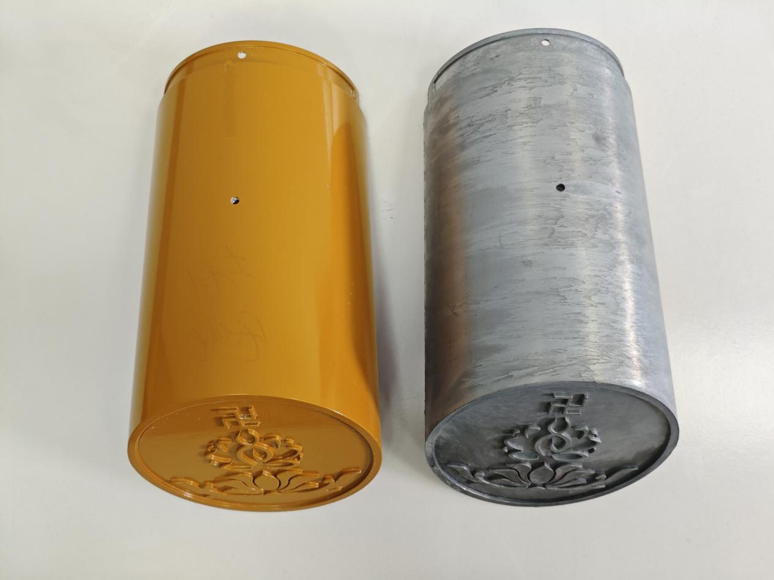

图6 瓦当

**3.1.2.6 连体瓦**

用于铺设屋面，同时包含多块底瓦和筒瓦，或者多块瓦片组成的锌合金制品。

连体瓦包含现代锌合金压型板。连体瓦的长度通常根据实际情况进行选取，所以本标准对连体瓦的尺寸不做规定。

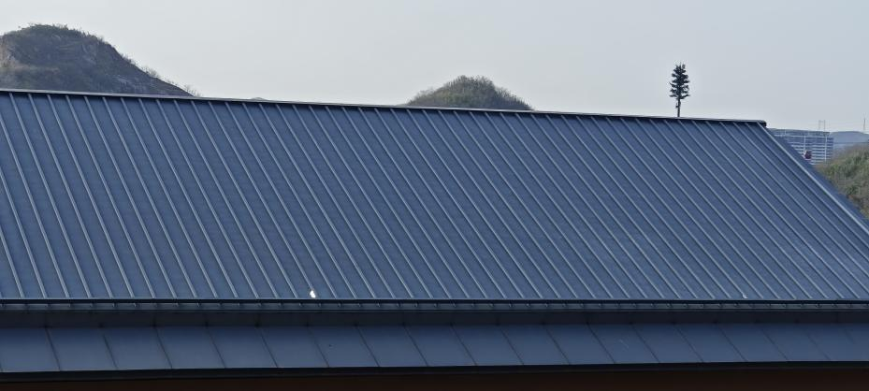

图7 连体瓦

**3.1.2.7 装饰面**

安装在建筑物上的锌瓦，目视可见的表面。

**3.1.3 分类**

**3.1.3.1 按锌合金瓦的形状分**

中国传统屋面主要分为筒瓦屋面和合瓦屋面，中国现代建筑及国外主要以连体瓦屋面为主。

表1 锌瓦名称及代码

|  |  |
| --- | --- |
| 名称 | 代码 |
| 底瓦 | UT |
| 筒瓦 | CT |
| 滴水瓦 | DT |
| 瓦当 | ET |
| 连体瓦 | PT |

**3.1.3.2 按锌合金瓦的材质分**

锌铝合金由于熔点低、流动性好，所以通常适用于压铸工艺，压铸件的尺寸精度高，机械性能好。锌铜钛合金由于延伸率大，所有通常适用于冲压工艺，冲压板具有较强的变形抗力，材料屈服强度均匀，且无明显方向性。

表2 基材牌号、代号

|  |  |  |
| --- | --- | --- |
| 基材材质 | 牌号 | 代号 |
| 锌铝合金 | YZZnAl4Cu3 | YX043 |
| YZZnAl4A | YX040A |
| YZZnAl4Cu1 | YX041 |
| YZZnAl8Cu1 | YX081 |
| YZZnAl11Cu1 | YX111 |
| 锌铜钛合金 | / | / |

**3.1.4 技术要求**

**3.1.4.1 化学成分**

基材化学成分检试验按《GB/T 12689.12 锌及锌合金化学分析方法 第12部分 铅、镉、铁、铜、锡、铝、砷、锑、镁、镧、铈、镍、锶、锰、铋、铬、钛和硅量的测定 电感耦合等离子体原子发射光谱法》的规定进行。检试验前应去除试样表面的膜层。

锌瓦锌基材锌铝合金的化学成分应符合GB/T 13821的要求，基材锌铜钛合金化学成分应符合表3的规定（依据BS EN 988-19972建筑用轧制平板制品锌和锌合金规范）。

表3 基材Ti-Zn合金的化学成分

|  |  |  |  |
| --- | --- | --- | --- |
| 化学成分（质量分数）/% | | | |
| Ti | Cu | Al | 其它元素总和（除Zn） |
| 0.06~0.2 | 0.08~1.0 | ≤0.015 | ≤0.1 |

**3.1.4.2 力学性能**

基材的抗拉强度和断后伸长率按《GB/T 228.1 金属材料拉伸试验第1部分：室温试验方法》的规定进行。

基材的力学性能应满足表4的规定。

表4 锌瓦力学性能

|  |  |  |  |
| --- | --- | --- | --- |
| 基材材质 | 牌号 | 性能指标 | |
| 抗拉强度/MPa  （≥） | 断后伸长率/%  （≥） |
| 锌铝合金 | YZZnAl4Cu3 | 300 | 2 |
| YZZnAl4A | 220 | 2 |
| YZZnAl4Cu1 | 260 | 2 |
| YZZnAl8Cu1 | 320 | 2 |
| YZZnAl11Cu1 | 340 | 2 |
| 锌铜钛合金 | / | 150 | 35 |

**3.1.4.3** 锌瓦尺寸允许偏差

锌瓦去掉膜层后，所有尺寸偏差应符合表5的规定。锌瓦因膜层引起的尺寸变化应不影响其装配和使用。有特殊要求时，由供需双方商定。

表5 全尺寸偏差

|  |  |
| --- | --- |
| 项目 | 允许偏差(mm) |
| 长度 | ±2.0 |
| 宽度 | ±1.0 |
| 高度 | ±1.0 |
| 厚度 | ±0.5 |

**3.1.4.3 膜层**

锌合金瓦片表面涂覆工艺有PVD涂层、喷涂、钝化等，不同工艺膜层厚度差距较大，涂层厚度本文件不做规定。

**3.1.4.3.1** **附着性**

按照《GB/T 9286 色漆和清漆 划格试验》，划格间距1mm，试验结果等级应不低于1级，即在切口交叉处有少许涂层脱落，但受影响的交叉切割面积不大于5%。

**3.1.4.3.2** **耐冲击性**

按照《GB/T 1732 漆膜耐冲击测定法》对锌合金瓦进行耐冲击性能测试，重复三次实验均未观察到裂纹、皱纹及剥落的最大高度不低于30cm。

**3.1.4.3.3 耐热性**

按照《GB/T 1735 色漆和清漆 耐热性的测定》的规定进行，采用温度为90℃±2℃的恒温烘箱内保温5h后，按GB/T 1766中相关规定进行综合破坏等级评定。

经耐热性试验后，膜层表面的综合破坏等级应达到1级。

**3.1.4.3.4** **耐盐雾腐蚀性**

沿对角线的方向在试样上划两条深至基材的交叉线，划线宽度为1mm，线段不贯穿试样对角，线段各端点与相应对角成等距离，然后按GB/T 10125的规定进行乙酸盐雾试验，试样的试样时间为1000h。至规定的时间后，测量划线两侧膜下单边渗透腐蚀宽度，并目视检查划线两侧各4mm以外部分的膜层表面。

经盐雾腐蚀性试验后，划线两侧膜下单边渗透腐蚀宽度应不超过4.0mm，划线两侧4.0mm以外部分的膜层不应有腐蚀现象。

**3.1.4.3.5耐湿热性**

按GB/T 1740的规定进行。试验温度为47℃±1℃，试验时间1000h后，按GB/T 1766中相关规定进行综合破坏等级评定。

经耐湿热性试验后，膜层表面的综合破坏等级应达到1级。

**3.1.4.3.6加速耐候性**

按GB/T 1865中方法1的循环A规定进行4000h疝灯加速耐候试验后，按GB/T 1766的规定分别评定失光和粉化等级。

经加速耐候性试验后，膜层失光等级应达到1级，粉化等级应达到0级。

**3.1.4.3.7 外观质量**

外观质量的检验应在漫射日光（指日出3h后和日落3h前的日光）下，按GB/T 9761进行。人工照明时的照度要求在1000lx以上，光源为D65标准光源。背景要求无光泽的黑色、灰色，不得用彩色背景。观察距离为3m，观察角度为90°。

锌瓦应平滑、均匀、色泽一致，应无肉眼可见裂纹、起泡、擦痕等缺陷。

**3.1.5检验规则**

**3.1.5.1 检查与验收**

**3.1.5.1.1** 锌瓦由供方进行检验，保证瓦片质量符合本部分或订货单（或合同）的规定，并出具质量证明书。

**3.1.5.1.2** 需方对收到的锌瓦按本部分的规定进行检验。当检验结果与本部分或订货单（或合同）的规定不符时，应以书面形式向供方提出，由供需双方协商解决。属于外观质量及尺寸偏差的异议，应在收到锌瓦之日起一个月内提出，属于其他性能的异议，可在收到锌瓦之日起六个月内提出。如需仲裁，可委托供需双方认可的单位进行，仲裁取样应在需方，由供需双方共同进行。

**3.1.5.2 组批**

产品应成批提交验收，每批应由同一基材、牌号、状态、尺寸规格、颜色及相同工艺生产的产品组成。批重和数量不限，生产周期不超过一年。

**3.1.5.3 检验项目**

产品的检验项目分为出厂检验和型式检验，见表6。

表6 检验新项目

|  |  |  |
| --- | --- | --- |
| 检验项目 | 出厂检验项目 | 型式检验项目 |
| 化学成分 | √ | √ |
| 力学性能 | √ | √ |
| 尺寸偏差 | √ | √ |
| 附着性 | √ | √ |
| 耐冲击性 | - | √ |
| 耐热性 | - | √ |
| 耐盐雾腐蚀性 | - | √ |
| 耐湿热性 | - | √ |
| 加速耐候性 | - | √ |
| 外观质量 | √ | √ |
| 注:表中“√”表示“必验项目”；“-”表示“非必验项目”。 | | |

**3.1.5.3.1 出厂检验**

每批产品均应进行出厂检验，出厂检验项目见表6。

**3.1.5.3.2 型式检验**

型式检验项目应包括表7中全部项目。取样是从出厂检验合格批中随机抽取。有下列情况之一时应进行型式检验：

a) 新产品或老产品转厂生产的试制定型鉴定；

b) 正式生产后，当结构、材料、工艺有较大改变而可能影响产品性能时；

c) 正常生产时每一年检验一次；

d) 产品停产两年后，恢复生产时；

e) 出厂检验结果与上次型式检验结果有较大差别时；

f) 国家质量监督机构提出进行型式检验要求时。

**3.1.5.4 取样**

锌瓦的外观质量、尺寸取样应符合表7的规定。

表7 取样要求

|  |  |  |  |
| --- | --- | --- | --- |
| 序号 | 检验项目 | | 取样要求 |
| 1 | 化学成分 | | 每批抽取3件 |
| 2 | 力学性能 | |
| 3 | 尺寸及偏差 | |
| 4 | 膜层 | 附着性 |
| 5 | 耐冲击性 |
| 6 | 耐热性 |
| 7 | 耐盐雾腐蚀性 |
| 8 | 耐湿热性 |
| 9 | 加速耐候性 |
| 10 | 外观质量 | | 逐件检查 |

**3.1.5.5 检验结果的判定**

**3.1.5.5.1** 尺寸偏差及外观质量有任一试样不合格时，判该批不合格。但允许供方逐件检查，合格者交货。

**3.1.5.5.2** 其他检验项目三件试样中，至少有两件试样合格，则判定该批次合格。如有任一一项检验项目不合格，应从该批中另取双倍数量的试样对不合格项目进行重复试验，重复试验结果全部合格，这判该批合格。若重复试验结果中仍有不合格时，判该批不合格。

**3.1.6 标志、包装、运输、贮存及随行文件**

**3.1.6.1 产品标志**

产品上应有如下内容的标识（或贴含有如下内容的标签）：

1. 供方的名称；
2. 产品的分类和标记；
3. 产品的批号或生产日期；
4. 供方质检部门的检印（或质检人员的签名或印章）。

**3.1.6.2 包装**

8.2.1 产品应单独包装。每件锌瓦应有包装膜覆盖。

8.2.2 产品按品种、规格尺寸分别包装。

8.2.3 包装应牢固、捆紧，保证运输时不会摇晃碰坏。

8.2.4 特殊产品可按照用户需求包装。

**3.1.6.3 运输**

运输和搬运时应轻拿轻放，严禁摔扔，防止产品损伤。

**3.1.6.4 贮存**

产品应按品种、规格分别整齐堆放，并防止表面损伤。

**3.1.6.5 随行文件**

每批产品应附有随行文件，其中除应包括供方信息、产品信息、本文件编号、出厂日期或包装日期外，还宜包括：

a）产品质量保证书，内容如下：

·产品的化学成分、主要性能及技术参数量；

·产品特点（包括制造工艺及原材料的特点）；

·对产品质量所付的责任；

·产品获得的质量认证及带供方技术监督部门检印的各项分析检验结果。

b）产品合格证，内容如下：

·检验项目及其结果或检验结论；

·批量或批号；

·检验日期；

·检验员签名或盖章。

c）产品质量控制过程中的检验报告及成品检验报告；

d）产品使用说明：正确搬运、使用、贮存方法等。

e）其他。

**3.1.7 订货单（或合同）内容**

需方可根据自身需要，在订购本文件所列产品的订货单内，列出如下内容：

a）供方名称；

b）产品名称；

c）牌号、状态、尺寸规格；

d）化学成分、物理性能、外观质量等其他要求；

e）净重和件数；

f）包装要求；

g）本标准编号；

h）其他。

**3.2 主要试验**

无

**四、标准中涉及的专利情况**

本文件不涉及专利问题。

**五、预期达到的社会效益等情况**

**5.1标准编写的目的和意义**

锌合金由于熔点低、流动性好、耐腐蚀、回收价值高，加上锌合金优异的延展性提供给设计者开发设计各种各样的建筑外形的自由度，使建筑师丰富的想象力变为现实，锌合金大量使用于建筑领域。

锌合金在建筑领域的应用主要集中在屋顶、排水沟、装饰性材料与墙壁系统中，著名的法国巴黎圣母院、德国维特拉建筑博物馆和柏林犹太博物馆、欧洲能源论坛、奥地利立方体行政楼设计、中国国家大剧院、北京奥运会场馆等国内外标志性建筑物均使用了锌合金屋面板。

随着我国经济发展，建筑装饰用锌合金瓦的需求量也在不断扩大，如郑州会展中心、济南奥体、无锡大剧院、武汉天地、上海迪士尼等一系列标志性项目均使用锌合金屋面瓦，在我国目前没有规范的标准可依。因此，制定锌合金瓦片的标准对规范市场，提升产品质量均具有很大的意义，也是目前亟需制定的相关产品标准。

**5.2标准预期的作用和效益**

随着我国建筑行业的发展，锌合金瓦得到了广泛的应用。锌合金瓦性能优良，原材料成本低，熔化能耗低，中国铜资源长期短缺，铝、锌资源丰富，大力推广和应用锌合金，采取“以锌代铜”具有重要的战略、经济意义。

随着我国建筑行业的发展，锌合金瓦得到了广泛的应用，但一直以来，我国使用锌合金瓦市场近40%被德国莱茵锌占领，30%被法锌占领，20%被荷锌、意锌、西班牙锌共同占领，国产锌合金瓦市场占有率不到5%。本标准的实施有助于提升我国锌合金瓦的产品质量、进一步保障锌合金瓦的的技术性能、安全可靠性，从而增加用户对国内产品自信心，打破国外产品对中国市场的垄断，推动我国锌合金材料技术创新发展，延伸锌合金产业链。

**六、采用国际标准和国外先进标准的情况**

**6.1 采用国际标准和国外先进标准的程度**

经查，国外无相同类型的国际标准。

**6.2 国际、国外同类标准水平的对比分析**

经查，国外无相同类型的国际标准。

**6.3与测试的国外样品、样机的有关数据对比情况**

无。

**七、与现行法律、法规、强制性国家标准及相关标准协调配套情况**

本文件与有关的现行法律、法规和强制性国家标准没有冲突。标准涉及内容全面、条款详细、在编制过程中吸纳了国内相关先进技术，能够与产品标准《异辛酸亚锡》配套使用，整体达到国内先进水平。

**八、重大分歧意见的处理经过和依据**

编制组严格按照既定编制原则进行编写，本文件起草过程中未发生重大的分歧意见。

**九、标准作为强制性或推荐性标准的建议**

建议本标准为推荐性行业标准，供相关组织参考采用。

**十、贯彻标准的要求和措施的建议**

建议发布即实施。

**十一、废止现行有关标准的建议**

本标准为新制定标准，不涉及其它标准的废止。

**十二、其他应予说明的事项**

无。

《锌合金瓦》编制组

2024年10月